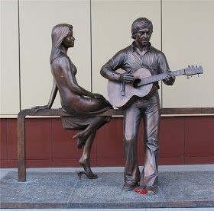
Памятник Владимиру Высоцкому и Марине Влади
Памятник Владимиру Высоцкому и Марине Влади — памятник, установленный в г. Екатеринбурге рядом с главным входом в торгово-развлекательный центр "Антей". Высоцкого привыкли изображать борцом и бунтарем: он куда-то рвется, с чем-то не согласен. Однако на этом памятнике он как никогда спокоен, умиротворен, влюблен, и поет Марине свою песню "Я поля влюбленным постелю".
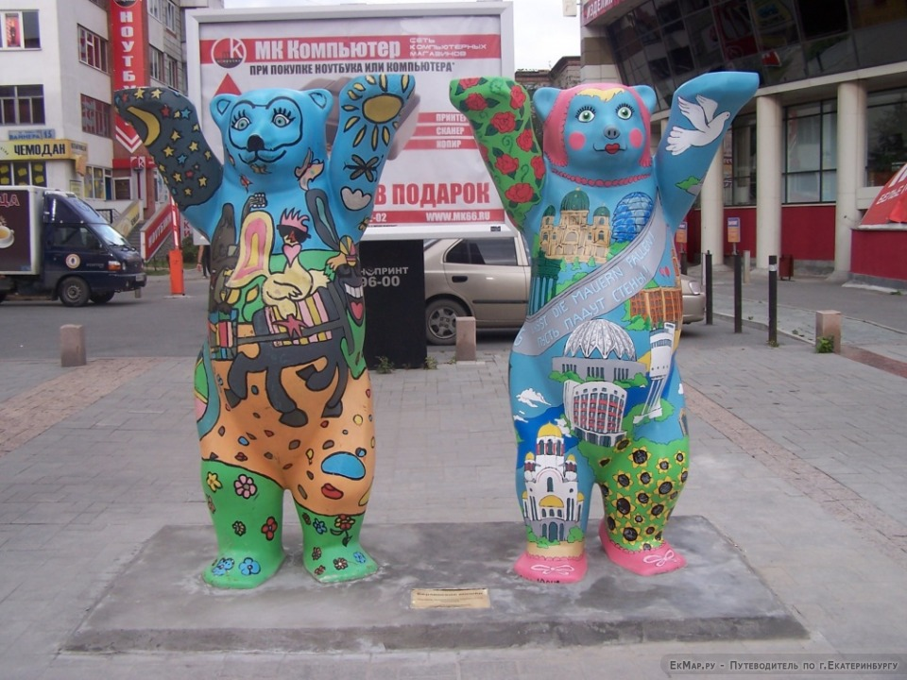
Берлинский медведь на Вайнера
Двухметровый мишка - это подарок ко Дню города Екатеринбургу Генеральным консулом Германии Тило Клиннером в 2007 году.

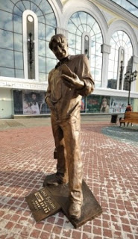

Памятник Гене Букину
Памятник Гене Букину, герою телесериала «Счастливы вместе» установлен в 2011 году в Екатеринбурге, рядом с ТЦ Гринвич. Именно в этом месте, согласно сценарию третьего сезона сериала, располагается обувной магазин Букина, в котором он работает продавцом. Сериал повествует о повседневной жизни и быте екатеринбургской семьи Букиных, проживающих на вымышленной улице Баркова в доме № 22. Геннадий получился богатырского роста - 2,2 метра, солидного веса 435 кг и полностью бронзовый. Знаменитый глава комичного семейства замер в любимой позе - рука засунута за ремень брюк, в другой руке - женская туфелька. На открытие памятника приехал актер Виктор Логинов, исполняющий роль Букина

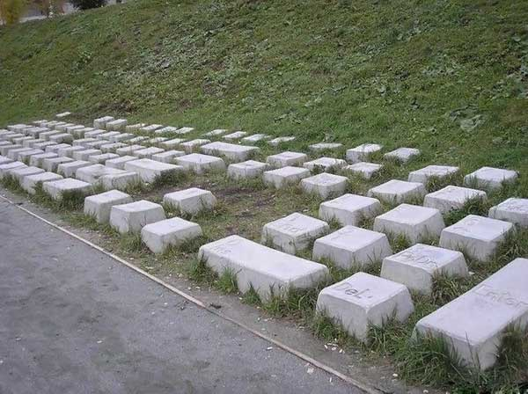

Памятник клавиатуре
Памятник клавиатуре открыт в 2005 года в Екатеринбурге на набережной реки Исеть. Памятник представляет собой копию клавиатуры из бетона в масштабе 30:1. Состоит из 86 клавиш, расположенных в раскладке QWERTY, масса каждой клавиши составляет около 80 кг. Каждая кнопка бетонной клавиатуры является одновременно и импровизированной скамейкой. Считается, что это самая большая клавиатура компьютера в мире.

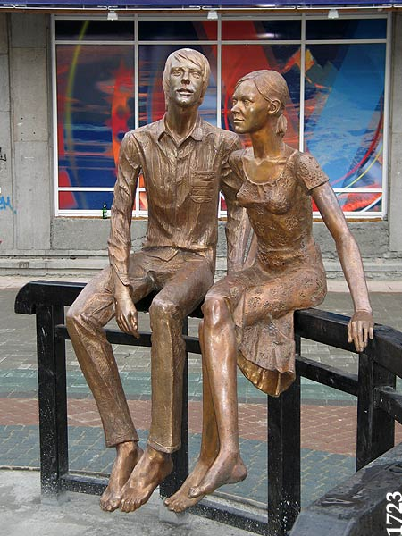
Скульптура «Влюбленные»
Скульптура посвященная Влюбленным расположена на ул. Вайнера рядом с ул. Малышева. Установлена к 285-летию города, находится на пересечении пешеходной улицы Вайнера с одной из главных транспортных магистралей города – улицей Малышева.
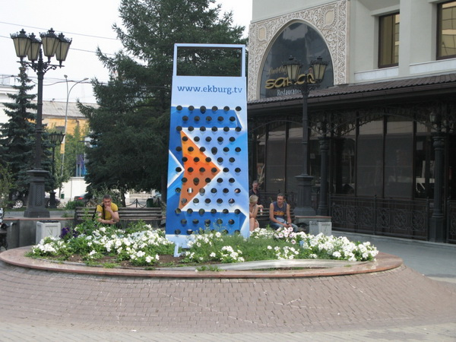
На пересечении улиц 8-марта и Малышева появился арт-объект "Терка". Теперь, у горожан появилось место, где всегда можно «перетереть»: назначить своему оппоненту встречу у «Терки» и обсудить проблему.

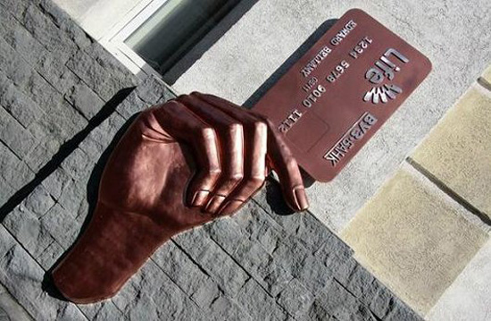

Первый и единственный в мире памятник пластиковой банковской карте установлен в Екатеринбурге на углу улицы Малышева и переулка Банковского и представляет собой барельеф в виде руки, которая держит карту. Размеры памятника - порядка два метра в высоту и метр в ширину, вес монумента - около 100 кг.
Инициатором создания памятника выступил ВУЗ-банк, идею воплотил екатеринбургский скульптор Сергей Беляев, чьи работы уже украшают город.

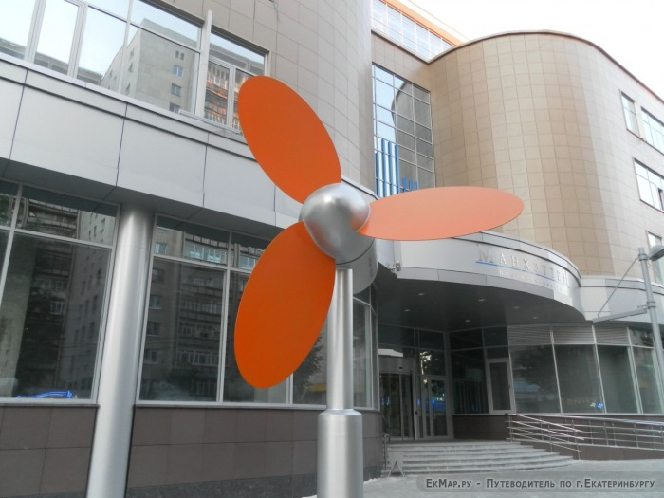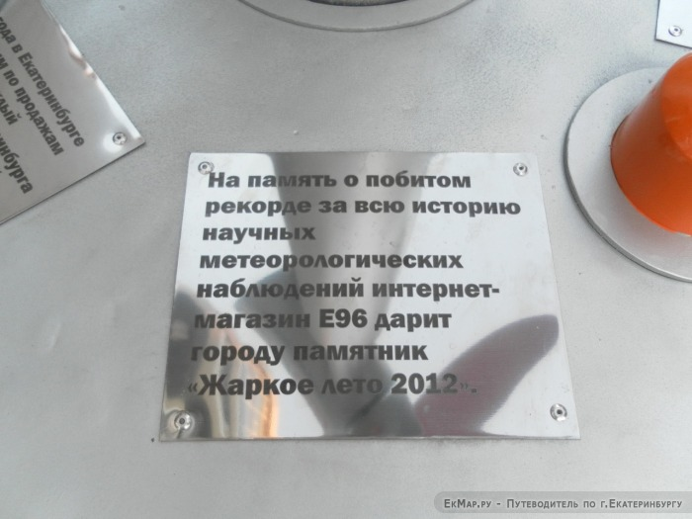
Памятник аномально жаркому лету-2012 в виде гигантского вентилятора. На сооружение необычной инсталляции создателей вдохновили температурные рекорды, побитые уральского погодой в июне и июле 2012 года. 18 июля стало самым жарким днем за последние 75 лет: температура в этот день составляла +37,1 С.
Ярко-оранжевый вентилятор был изготовлен екатеринбургскими кузнецами вручную: для его создания потребовалось более тонны стали и бетона.

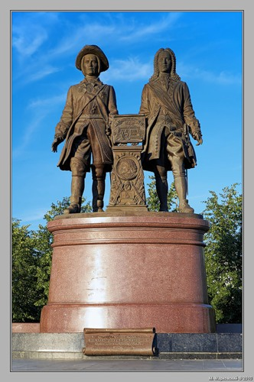

Памятник основателям Екатеринбурга
Памятник основателям Екатеринбурга "Славным сынам России В.Н. Татищеву и В.И. де Геннину Екатеринбург благодарный 1998 год "Молодежь Екатеринбурга привыкла называть этот памятник «Бивис и Бадхед». Обычно здесь собираются скейтеры, bmx-еры, роллеры и прочая спортивная молодежь, которая тренируется тут и показывает всяческие представления своих умений.

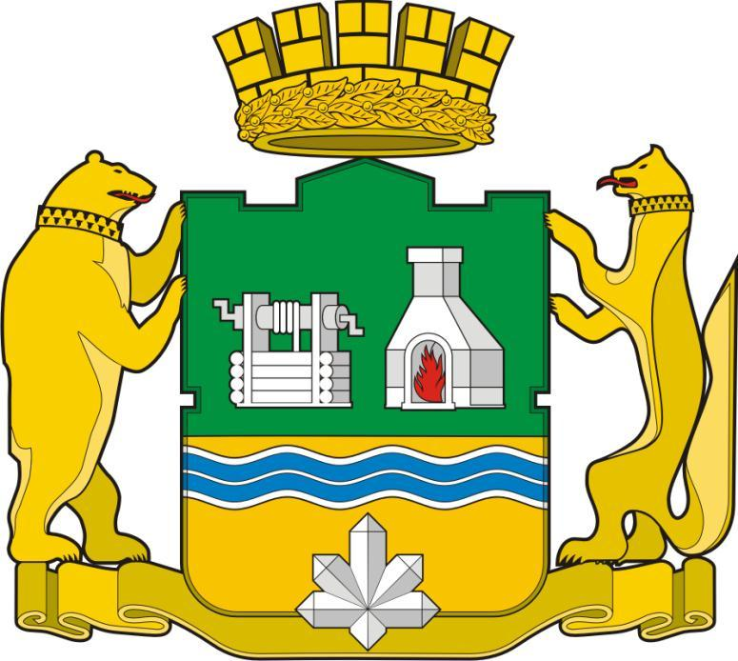

ГЕРБ ЕКАТЕРИНБУРГА
был принят решением Екатеринбурской городской Думы 23 июля 1998 года.
Щит герба разделен на две половинки – изумрудно-зеленую (цвет Урала) и золотую. Верхняя часть щита (зеленая) напоминает крепость, которой Екатеринбург являлся. На ней изображены рудокопная шахта в виде колодезного сруба с воротом о двух рукоятях и плавильная печь с красным огнем – эти символы символизируют горнодобывающую и металлургическую отрасли промышленности Урала. Волнообразный синий пояс символизирует реку Исеть. Фигуры – Медведь – символизирующий европейскую часть России и соболь, символизирующий Сибирь – изображены с высунутыми языками и оскаленными зубам, потому что они охраняют город. Золотая лента в нижней части герба является признаком «столичности» Екатеринбурга. В середине она украшена кристаллом друзы, символизирующей минеральные богатства Урала. 23 мая 2008 года в герб были внесен новый статусный элемент – статусная корона в виде крепостной башни с пятью зубцами.

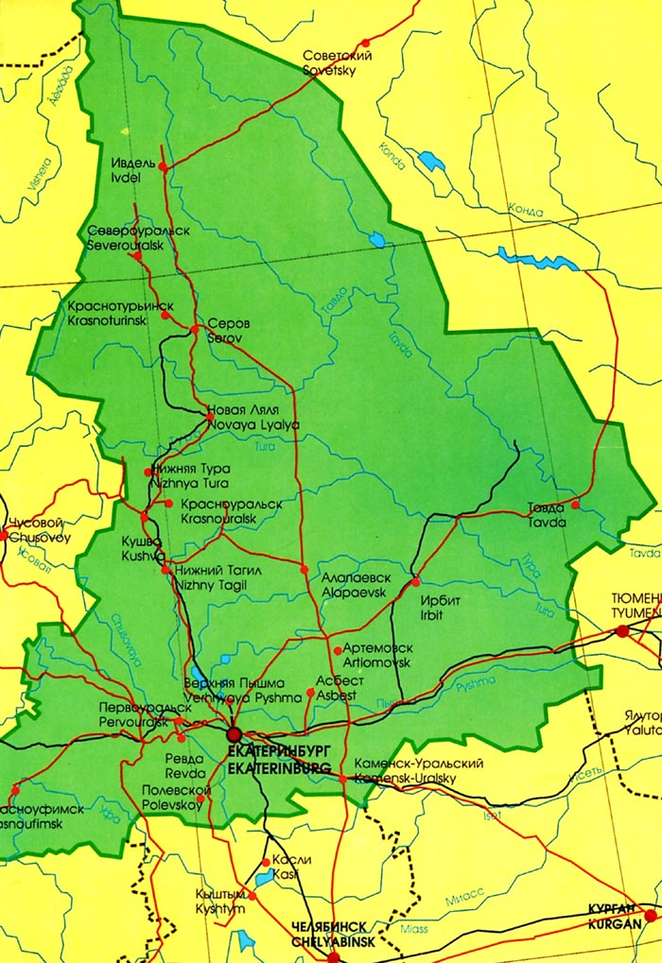

КАРТА
СВЕРДЛОВСКОЙ
ОБЛАСТИ

